DeskJet Plus 6078&6088 如何通过手机配置无线

设置方法：
将打印机开机，等待打印机正常待机后长按打印机背面的无线键3秒左右放手。此操作会将打印机无线直连（Wi-Fi Direct）信号恢复成初始化状态。
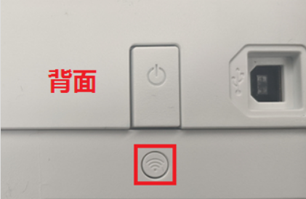
安卓手机
1手机上打开设置菜单—无线/WLAN，在无线信号中找到HP Setup 6000的打印机信号，点击连接，初始化信号连接不需要输入密码。如出现提示该网络无法正常联网，请点击保持连接/使用。
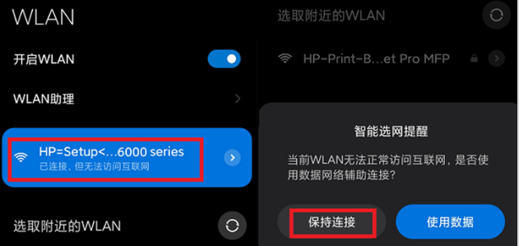
2手机中打开任意网页浏览器后输入192.168.223.1进入打印机EWS网页。
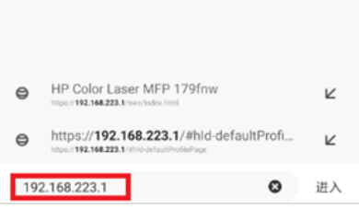
3打开打印机设置网页，可以看到关于打印机设置的安全性提示，点击确定继续访问。
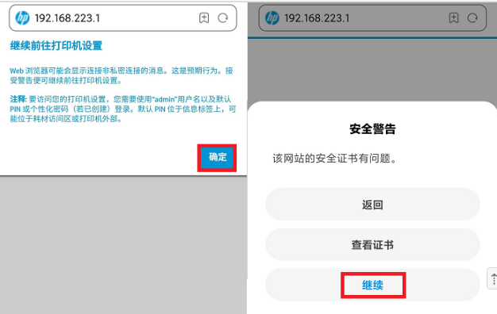
4进入打印机EWS设置页面，选择网络标签页，依次点击+号找到网络—无线（802.11）—无线设置向导。
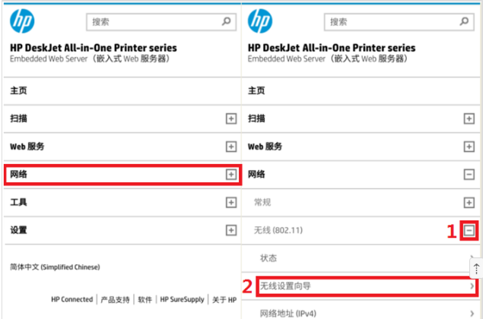
5点击无线设置向导，提示身份验证提示，需要输入用户名和密码。用户名为小写的admin，密码（PIN码）请在打印机上查看。
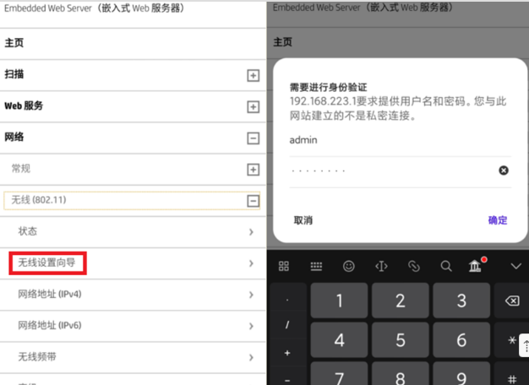
6打印机的登录密码（PIN码）可以在打印机背后的标签页上查看，打开机器上盖，在内部左侧下方同样有此标签页。
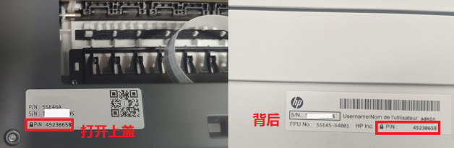
7输入用户名、密码点击确定，登录后进入无线设置向导菜单，点击下一步后在无线网络列表中查找需要连接的无线网络信号，选中后点击下一步。
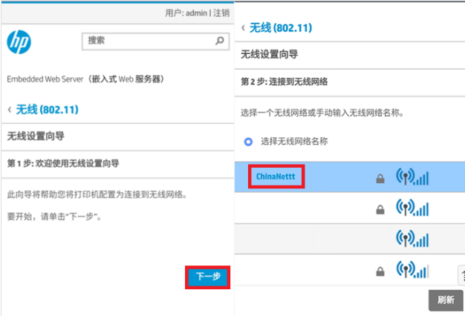
8按提示输入无线密码点击下一步，等待无线连接完成，第4步汇总信息查看无线连接已完成，点击完成按钮、关闭此页面。
此时查看打印机面板上的蓝色无线指示灯应该也是常亮状态。手机请断开与打印机信号的连接，重新连接回打印机连接的无线网络。
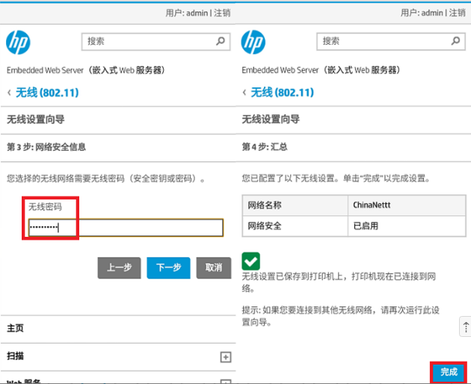

苹果手机
1同样方法在无线网络中点击连接HP Setup 6000的打印机信号，打开网页浏览器后输入192.168.223.1进入打印机EWS网页。
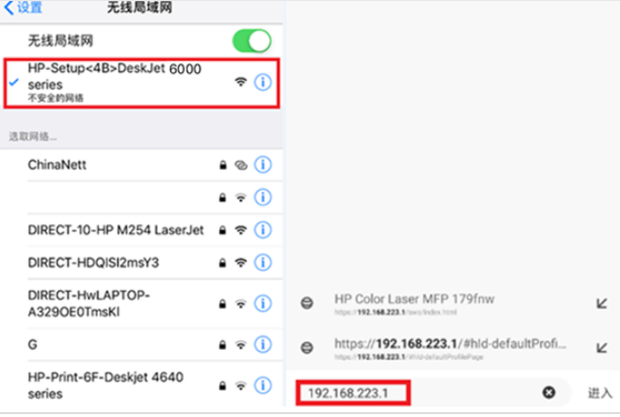
2打开打印机设置网页，可以看到关于打印机设置的安全性提示，点击确定继续访问会有非私人连接提示，请点击显示详细信息。
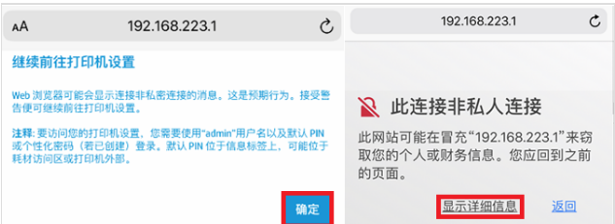
3点击最下方的访问此网站继续访问网页。
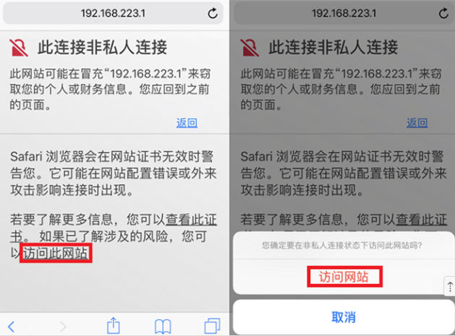
4进入打印机EWS设置页面，选择网络标签页，依次点击+号找到网络—无线（802.11）—无线设置向导。
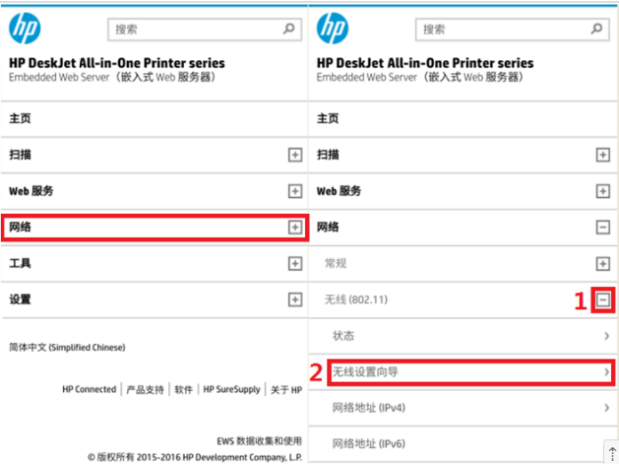
5点击无线设置向导，提示身份验证提示，需要输入用户名和密码。用户名为小写的admin，密码（PIN码）请在打印机上查看。
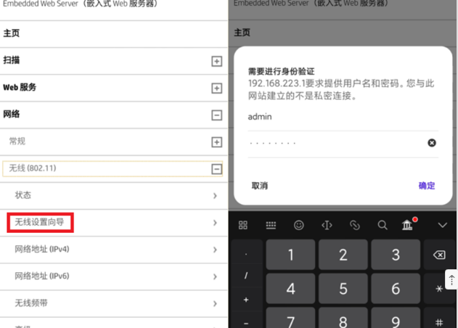
6打印机的登录密码（PIN码）可以在打印机背后的标签页上查看，打开机器上盖，在内部左侧下方同样有此标签页。
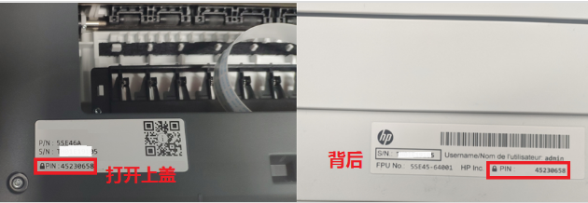
7输入用户名、密码点击确定，登录后进入无线设置向导菜单，点击下一步后在无线网络列表中查找需要连接的无线网络信号，选中后点击下一步。
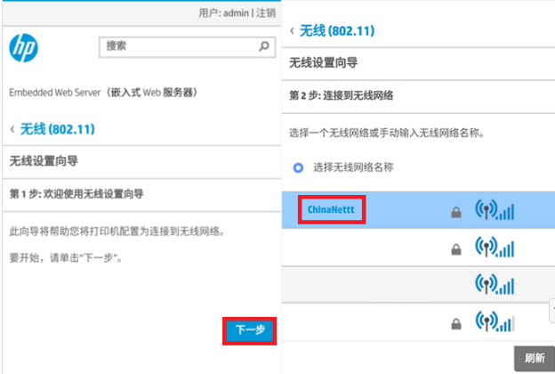
8按提示输入无线密码点击下一步，等待无线连接完成，第4步汇总信息查看无线连接已完成，点击完成按钮、关闭此页面。
此时查看打印机面板上的蓝色无线指示灯应该也是常亮状态。手机请断开与打印机信号的连接，重新连接回打印机连接的无线网络。

